Любовь и творчество История этого мюзикла началась в тот момент, когда в руки британского композитора Эндрю Ллойд-Уэббера попал роман Гастона Леру "Призрак Оперы".
История, написанная французским писателем, поразила композитора до глубины души.
О чём же повествует в своём романе «Призрак Оперы» Гастон Леру?
Краткое содержание книги можно охарактеризовать как борьбу таких человеческих чувств, как Любовь, Ненависть и… Надежа.
Это история: о двух мужчинах, влюблённых в талантливую девушку; о девушке с чистой душой и её вере в Ангела Музыки;
о несчастном, уродливом, но гениальном человеке с искалеченной судьбой; о сложном переплетении судеб и о милосердии.
На самом деле не совсем корректно пытаться в двух словах пересказать «Призрак Оперы» (сюжет).

Ведь кратко и сжато передать переживание героев, их чувства и эмоции в полной мере попросту невозможно!
Перед написанием мюзикла талантливый композитор женился на очаровательной молодой актрисе и певице Саре Брайтман, которая впоследствии и исполнила роль оперной певицы Кристины Даэ.
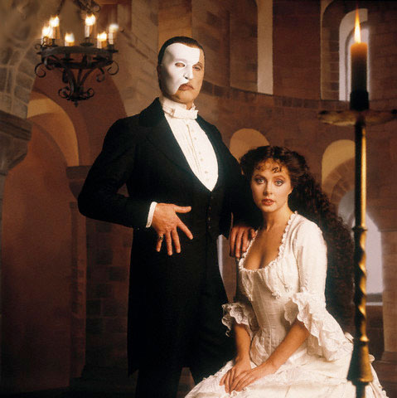
Сара Брайтман обладала уникальным голосом - высоким и чистым сопрано, влюблённый в свою красавицу-жену Эндрю Ллойд-Уэббер испытывал неиссякаемую потребность творить, они оба купались в любви и счастье. Видимо, звёзды сложились в некий сложный узор, а может, вмешались таинственные добрые силы, но благодаря именно этому стечению обстоятельств мир увидел и услышал "Призрак Оперы" - мюзикл, который покоряет сердца сразу, беспрекословно и навсегда. Его верные поклонники уверены, что это происходит потому, что он "замешан" на настоящих чувствах.
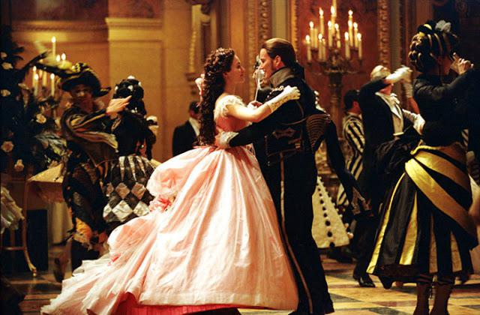
Одним словом - "Призрак Оперы" (книга и её воплощение в музыке) - это творение людей не понаслышке знающих, что такое любовь. Соратники на музыкальном поприще Помимо Эндрю Ллойда-Уэббера в написании мюзикла участвовали Чарльз Харт (либретто) и Ричард Стиглоу (отдельные части).

Ллойд-Уэббер придумал интереснейшую партитуру, в которой мюзикл периодически переходил в оперу и обратно. Композитор играл со стилями, смешивая свой неповторимый музыкальный коктейль. Именно благодаря его смелой фантазии "Призрак Оперы" - мюзикл, который смог пронести своё очарование сквозь время. Души тех, кому посчастливилось хоть раз его увидеть и услышать, навсегда наполнились приятными эмоциональными воспоминаниями.
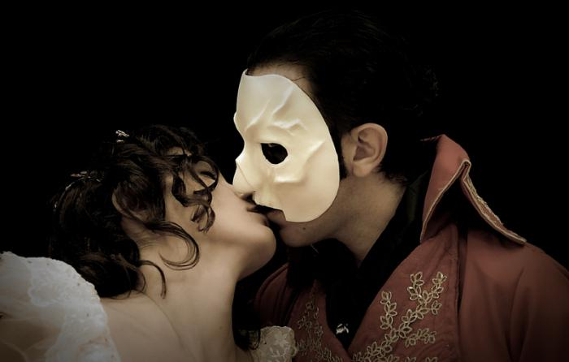
Талант дизайнера Отдельно стоит отметить выдающуюся работу дизайнера Марии Бьёрнсон, которая придумала декорации и костюмы: именно она, пропустив через себя "Призрак Оперы" (сюжет мюзикла, эмоции артистов, дух времени) предложила в постановке использовать такие запоминающиеся моменты, как роскошная люстра, хрупкая гондола, величественная лестница и мрачное подземелье.

Поклонники творения Леру Гастона и Эндрю Ллойда-Уэббера подтвердят: при описании мюзикла «Призрак Оперы» сюжет кратко изложить вряд ли получится. Слишком много деталей, чувств, диалогов, эмоций… Тайна Парижской Оперы Итак, мюзикл "Призрак Оперы"… Сюжет разворачивается в далёком 1881 году.
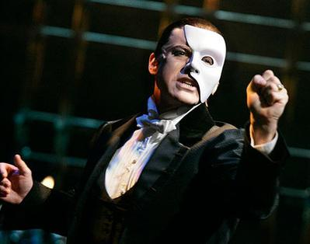
Основное место действия - Парижская Опера - место выступления блистательной оперной дивы Карлотты.

И именно в глубоких подземельях, находящихся под зданием, по слухам, обитает таинственный Призрак Оперы.

К слову, новые владельцы Оперы не верят в существование коварного фантома и пресекают любые разговоры на эту тему.
Однажды во время репетиции Карлотты происходит нечто странное: обрушивается одна из декораций, которая едва не покалечила оперную диву.
Впечатлительные свидетели произошедшего в один голос утверждают, что это безобразничает не кто иной, как Призрак Оперы, а сама Примадонна отказывается выступать и всячески возмущается тем, что новые хозяева - Фирмэн и Андрэ - не заботятся о безопасности артистов.
Оперный балетмейстер - мадам Жири - посвящает новых владельцев в тайну Призрака: оказывается, он давно чувствует себя хозяином Оперы!

Наглый фантом требует себе высокий оклад и запрещает во время представлений занимать кому-либо ложу №5, ибо считает её своей.

Новая Прима Фирмэн и Андрэ приходят в ужас - и немудрено: декорации сломаны, Примадонна отказывается выступать, да ещё этот Призрак!
Оперы, мюзикл и другие представления - всё это пойдёт прахом, если намечающееся выступление не состоится! Нужно найти новую Приму, и ею становится неприметная хористка, уроженка Швеции - Кристина Даэ.

Хозяева Парижской Оперы не возлагают на неё особых надежд, но неожиданно для всех Кристина показывает всю силу своего прекрасного голоса, сначала во время репетиции, а затем и на самом выступлении.

Злой добрый Ангел После головокружительного дебюта Кристина по секрету рассказывает своей подруге Мэг о том, что к ней является некий добрый дух, посланный её умершим отцом, который называет себя Ангелом Музыки.

И пусть она ни разу его не видела, а только слышала, он для неё – всё: и друг, и критик, и наставник. Именно Ангел Музыки научил Кристину владеть её голосом и великолепно петь.

Тем временем в Опере появляется новый персонаж, Рауль Виконт де Шаньи – весьма состоятельный молодой человек, который решил стать меценатом Парижской Оперы.

К слову, де Шаньи и Кристина знакомы давно – в детстве они много времени проводили вместе за играми. Про Ангела Музыки Кристина рассказывает и Раулю, но тот слишком прагматичен, чтобы верить в небылицы.
Рауль влюблён в Кристину, но не осмеливается ей в этом признаться. Он приглашает Кристину отужинать вместе, но та отказывает пылкому влюблённому.

Конечно же, на самом деле никакого Ангела Музыки нет: есть одержимый страстью к нежной Кристине Призрак Оперы.

Книга Гастона Леру очень хорошо передаёт любовные страдания фантома, и композитор Ллойд-Уэббер ярко и очень отчётливо сумел показать их с помощью музыки.

Одержимый любовью В момент, когда Кристина остается одна, у неё в гримёрке раздаётся голос - это недовольный её откровенностью и сжигаемый ревностью Призрак Оперы.

Сюжет становится всё более драматичным.

Любопытная Кристина жаждет увидеть, как же выглядит её наставник, и просит его появиться. Призрак появляется в зеркале, но к разочарованию юной певицы его лицо скрывает маска.
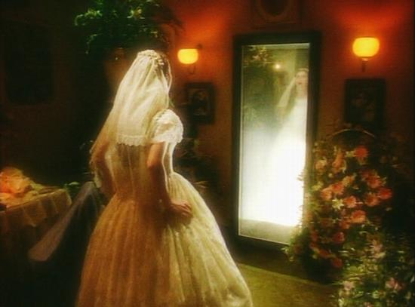
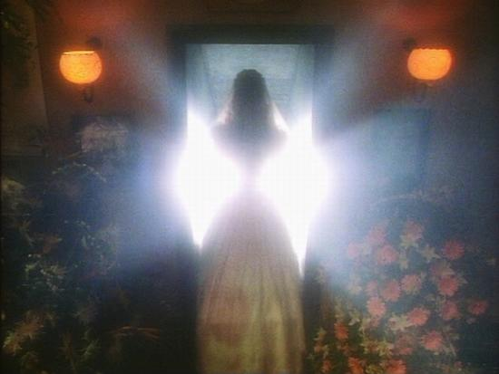
Фантом проводит Кристину сквозь зеркало и уводит её за собой в подземелья Оперы.
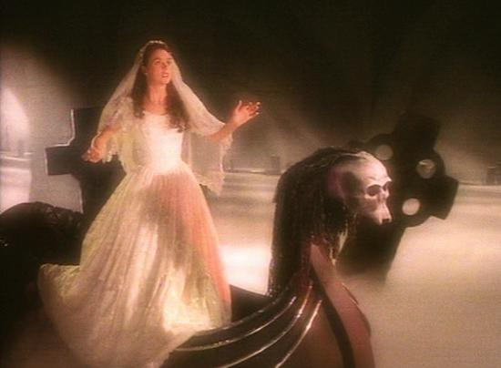
Призрак увлекает трепещущую от страха и любопытства Кристину всё глубже и глубже в лабиринты катакомб. На старой гондоле они пересекают небольшое подземное озеро и оказываются в мрачном месте, где обитает Призрак.

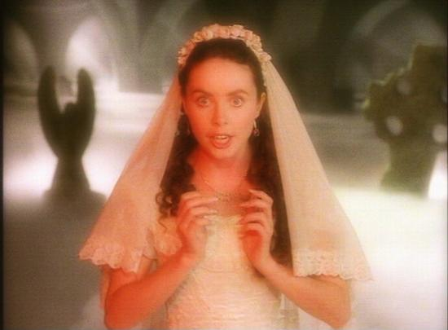
В логове фантома горит огромное количество свечей и находится множество органных труб, через которые он и говорил с Кристиной в облике Ангела Музыки.
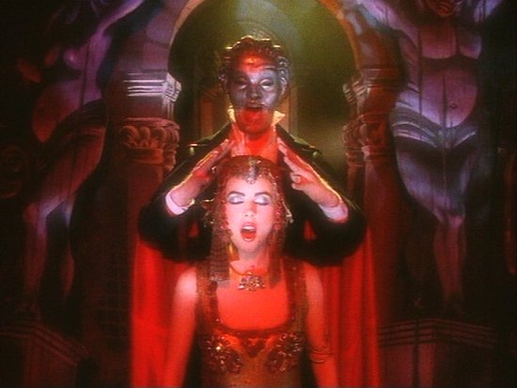
Охваченный любовью Призрак пылко признаётся Кристине в любви и предлагает ей навсегда остаться вместе с ним. Впечатлительная девушка падает в обморок.
Эквиритмичный перевод А. Бутузова:
К р и с т и н:
В мечтах являлся ты
И пел во сне…
Из мрака голос твой
Воззвал ко мне…
Так что ж я — снова сплю?
Мне все ясней,
Как будто Призрак Оперы внутри
Души моей…
П р и з р а к:
Прошу, еще раз спой
Со мной дуэт!
И власти над тобой
Сильнее нет!
Ты, хоть глядишь назад,
Покорна ей.
Как будто Призрак Оперы внутри
Души твоей…
К р и с т и н:
На всех наводишь страх
Своим лицом.
Я стану маскою…
П р и з р а к:
Я — го-ло-сом…
О б а:
Мой ( твой ) дух и голос твой ( мой )
Вдвоем сильней,
Как будто Призрак Оперы внутри
Души твоей ( моей )
Г о л о с а з а с ц е н о й:
Он там во мраке, Призрак Оперы…
Он так опасен, Призрак Оперы…
П р и з р а к:
Секрет фантазии,
Герой мечты
Сливаются в одно…
К р и с т и н:
Все это ты…
О б а:
Мы мчимся в лабиринт,
Где ночь темней.
Как будто Призрак Оперы внутри
Души твоей ( моей )…
П р и з р а к:
Ангел Музыки, спой мне!
К р и с т и н:
Он там во мраке, Призрак Оперы…

Клип вышел в начале 1986 года и служил своеобразной рекламой предстоящего мюзикла. Это хорошо видно из того, что некоторые детали в нем выглядят иначе, нежели в окончательном вариантом. Например, люстра успешно срывается прямо на возлюбленного Кристины — Рауля. То же и с маской Призрака. Надо сказать, что в Сидмонтоне Уилкинсон пел партии Призрака в маске, полностью закрывающей лицо (как и положено по книге). Петь в такой маске, как понимаете, было крайне некомфортно и Мария Бьорнсон сменяет ее полумаской — сначала закрывающей верхнюю часть лица (как в клипе), а потом закрывающей его правую часть. За последний вариант она отчаянно билась с постановщиком Хэлом Принсом (тому казалось, что такая маска открывает зрителям слишком много) и не ошиблась — эта полумаска стала настоящим символом «ПО».

СМОТРИМ ВИДЕО
Фантом бережно укладывает её на кровать, а сам садится за орган, дабы сочинить новую музыку.
Тем временем очнувшаяся Кристина тихонько подкрадывается к увлечённому новым произведением Призраку и ловко срывает с него маску, под которой с ужасом обнаруживает уродливое и обезображенное лицо.

Фантом приходит в неописуемую ярость от того, что его уродство открылось девушке.

В гневе он говорит ей, что мечтает о нормальном облике, чтобы Кристина смогла полюбить его, после чего отводит её обратно в гримерку. Кристина обескуражена тем, что её Ангел Музыки – это Призрак Оперы.

Смерть за неповиновение Сюжет мюзикла далее разворачивается следующим образом: новые владельцы Оперы – Фирмэн и Андрэ – получают от Призрака письмо с требованием утвердить Кристину на все главные партии.

Письма от Призрака получают и Рауль с Карлоттой.
В письме к де Шаньи Призрак запрещает тому приближаться к Кристине, а Карлотту фантом уведомляет о её отстранении от исполнения.

Фирмэн и Андрэ не собираются повиноваться какому-то Призраку, и Карлотта снова блистает на сцене.
Однако во время исполнения с её голосом происходят странные метаморфозы, и вместо пения по всей Опере разносится ужасное кваканье.

Карлотта вынуждена удалиться со сцены, а вместо неё к выступлению готовится Кристина.

Чтобы не вызвать подозрений у зрителей, на сцене танцует балет.
Кто-то из танцоров задевает злополучную заднюю декорацию, она падает и открывает жуткое зрелище – повешенного Жозефа Буке (одного из работников театра).

Никто не сомневается, что виновник этого не кто иной, как Призрак Оперы!

Сюжет продолжает набирать обороты. Зрители в панике покидают зал, а напуганная Кристина вместе с Раулем скрываются на крыше, где девушка рассказывает де Шаньи о посещении мрачного подземелья и обо всём, что там происходило.

Рауль по-прежнему считает это фантазией и, набравшись смелости, признаётся Кристине в любви.

Девушка отвечает ему взаимностью, они целуются, а следивший за ними фантом впадает в дикую ярость.

Он жаждет мести и, чтобы хоть как-то выплеснуть свой гнев, обрушивает на сцену огромную оперную люстру!

Спустя полгода Кристина и Рауль обручились, и девушка не снимает подаренное юношей кольцо.
Владельцы Парижской Оперы устраивают костюмированный бал, на котором появляется Призрак Оперы с красной маской на лице.
Он объявляет о создании новой оперы и требует, чтобы Примой в ней была, конечно же, Кристина.

Затем он силой отбирает у девушки помолвочное кольцо и исчезает.

Приоткрывшаяся тайна Вездесущий Призрак основательно надоел своими выходками Раулю, и он пытается разузнать, кто же на самом деле скрывается под маской фантома.

Ему рассказывают грустную историю о некоем уродце, который сидел в клетке на представлении бродячей ярмарки, что была проездом в Париже много лет назад.

Над ужасной внешностью узника все потешались, однако, несмотря на уродливость, несчастный обладал острым умом, прекрасно чувствовал музыку и разбирался в архитектуре.
Он умудрился выбраться из клетки и будто бы растворился в воздухе.

Рауль уверен, что Призрак Оперы – это и есть тот самый гениальный уродец и решает, что во время премьеры новой оперы можно устроить для уродца ловушку.

Он делится своими планами с Кристиной и просит её о помощи.
Движимая любовью к юноше и страхом к Призраку, девушка обещает возлюбленному помочь в поимке фантома.

Капкан на Призрака В день выступления зал Парижской Оперы полон.

Кристина выходит на сцену вместе с Убальдо Пианджи, с которым должна спеть дуэтом.

Однако во время исполнения Кристина понимает, что рядом с ней стоит не Убальдо, а Призрак!
Фантом протягивает девушке кольцо, а она ловко срывает с него маску.

Онемевшим от ужаса зрителям открывается обезображенное лицо уродца.

Фантом хватает Кристину и увлекает в своё логово.

За ними по пятам следует разгневанная толпа во главе с Раулем. В своём логове Призрак принуждает девушку надеть подвенечное платье и пытается силой заставить её стать его женой.
Внезапно в мрачную обитель врывается де Шаньи, Призрак связывает его и предлагает Кристине сделать выбор: жизнь любимого или свобода от фантома.

Девушка боится за возлюбленного, и чтобы смягчить сердце жестокого уродца целует Призрака.

Поцелуй оказался волшебным: несчастный, отвергнутый всеми Призрак смилостивился и отпустил влюблённых.
Сброшенная маска Рауль с Кристиной убегают из логова чудовища, а фантом остаётся в одиночестве и плачет навзрыд, утирая слёзы фатой.

В подземелье врывается опьянённая ненавистью толпа и видит тёмные очертания фигуры, закутанной в плащ.

Подруга Кристины, Мэг, смело срывает плащ, но под ним оказывается лишь маска Призрака Оперы, сам же хозяин подземелья исчез...

Так заканчивается мюзикл «Призрак Оперы», который остаётся легендарным и поныне.

Невозможно представить, что этой великолепной постановки могло бы и не быть, если бы не написал Гастон Леру «Призрак Оперы», если бы эта книга не вдохновила влюблённого композитора Эндрю Ллойда-Уэббера и если бы Сара Брайтман не обладала уникальным голосом.
Стечение обстоятельств иногда даёт поистине сказочный поворот, который делает наш мир добрее и прекраснее.

К официальной премьере мюзикла — 9 октября 1986 г. — страсти еще больше накалились, ведь в театре Ее Величества должна была присутствовать королевская семья и сама принцесса Диана. Дублерша Сары Брайтман — Клэр Мур — позже откровенно говорила, что в тот день заплатила бы деньги за то, чтобы Сара упала с лестницы.
Но премьера прошла на удивление гладко. Правда, актеры целых 20 секунд стояли за кулисами, слушая полную тишину в зале… Зато потом их приветствовала 20-минутная стоячая овация. Выйдя на поклон, они обнаружили и причину долгой тишины — многие в зале… рыдали в носовые платки.
Если отношения прессы к Саре Брайтман лишь потеплели, то Майкл Кроуфорд стал настоящей «звездой». Все отмечали, какого сложного и эмоционально богатого монстра он сыграл, а некоторые даже восклицали: «Кто бы мог подумать, что у него есть голос! И какой!».
«ПО» стал не только масштабным представлением с множеством спецэффектов, но и невиданным прежде органическим сочетанием мюзикла и оперы. Желающих посмотреть это пиршество музыки и театра было так много, что об отдыхе после премьеры не могло быть и речи. Непрерывная череда постановок в итоге начала сказываться на здоровье актеров — прежде всего, исполнителей главных ролей.
Так в декабре 1986 г. у Сары Брайтман нашли язву, и ей пришлось ложиться на операцию. Призрак — Майкл Кроуфорд — держался из последних сил.

Не желая прерывать шоу, он нажил себе к апрелю 1987 г. профессиональное заболевание певцов — диафрагмальную грыжу.

Это всплыло во время одного из представлений, когда Сара неожиданно заметила, что у ее партнера из уголка рта течет струйка крови.

Это было уже внутреннее кровотечение, и стойкого Призрака таки увезли в больницу.

Его тут же заменил Стив Бартон (игравший обычно роль Рауля). Но в тот же день, изображая исчезновение Призрака во время сцены Маскарада, он неудачно провалился сквозь люк и повредил коленную чашечку. Другой достойной замены не имелось, а шоу должно было продолжаться.
Тогда отчаянный Майкл Кроуфорд попросил накачать себя обезболивающими и в тот же вечер приехал из больницы в театр. Он с усмешкой вспоминал, что, когда его вели под руки ко входу, одна прохожая брезгливо сказала своей подруге: «Посмотри на этого Кроуфорда. Он же совершенно пьян!».
В 1987 г. запись «ПО» вышла на аудио-дисках и тут же возглавила хит-парад. Это было впервые за всю историю мюзиклов и, конечно же, эта запись побила все предыдущие рекорды дисков с мюзиклами по продажам.

Следующим закономерным этапом должна была стать постановка на Бродвее. Но тут взъелся Американский профсоюз актеров — под раздачу опять попала Сара Брайтман. Профсоюз требовал, чтобы роль Кристины пела американская актриса. К Бартону, который был американцем, и Кроуфорду, который снимался в американских фильмах и был достаточно известен в США, вопросов не было. На это Эндрю Ллойд Уэббер ответил: не будет Сары — не будет мюзикла, что в общем-то логично, учитывая, что «ПО» во многом был написан именно для Брайтман. Боязнь потерять прибыли победила, и в 1988 г. мюзикл Уэббера покорил и Бродвей.
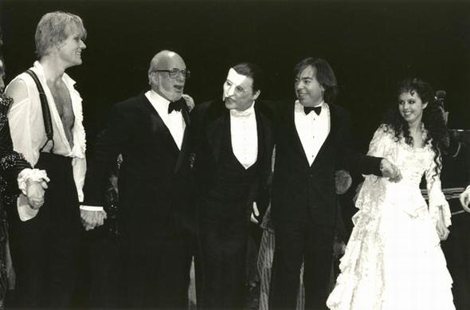

Сара отпела на Бродвее полгода, после чего отправилась в сольное турне под названием «Музыка Ллойда-Уэббера».

Долгое отсутствие вдали от мужа, не могло закончиться ничем хорошим, учитывая, что ссоры между Сарой и Эндрю начались еще во время подготовки «ПО».

В итоге Ллойд Уэббер закрутил роман на стороне, а в 1990 г. заявил о расторжении брака со своим «Ангелом музыки».

Говорят, Сара этого не ожидала и была шокирована…

Зато вдохновленный их любовью, мюзикл продолжал жить ничуть не снижая обороты. Он был поставлен во многих странах мира (Россия, к сожалению, не вошла в их число) и постоянно праздновал, то свое 10-летие (в 1996 г.), то 25-летие (в 2011 г.).

Кстати, на обоих юбилеях появлялась Сара Брайтман, как бы подтверждая, что личные обиды прошлого не должны влиять на творческие отношения. Так, на 10-летии «ПО», где Сара «The Music of The Night», Уэббер аккомпаниировал ей на пианино. После он сказал: «Это была очень тяжелая для меня ночь, в определенной степени. Я очень люблю эту песню и я играл для человека, который вдохновил ее. Я не думал, что мы когда-либо встретимся на одной сцене снова». Тем не менее, встреча на 25-летии «ПО» в Альберт-холле была еще теплее. Сара тогда пела самую знаменитую арию мюзикла аж с пятью «Призраками» (Колмом Уилкинсоном, Энтони Варлоу, Джоном Оуэн-Джонсом, Питером Йобаком и Рамином Каримлу), а Уэббер приветливо с ней обнимался и явно не хотел отпускать от себя.

За свою долгую жизнь «ПО» побил немало рекордов. В 2006 г. к ним добавился еще один — «ПО» стал самым долгоиграющим мюзиклом на Бродвее. Забавно, что смещенный с пьедестала «соперник» — «Cats» («Кошки») был детищем того же Уэббера! Не удивительно, что «ПО» оказался и самым кассовым развлекательным событием всех времен, собрав за время существования более 5 млрд. долларов.
Понятно, что каверам на знаменитую арию из «ПО» несть числа.

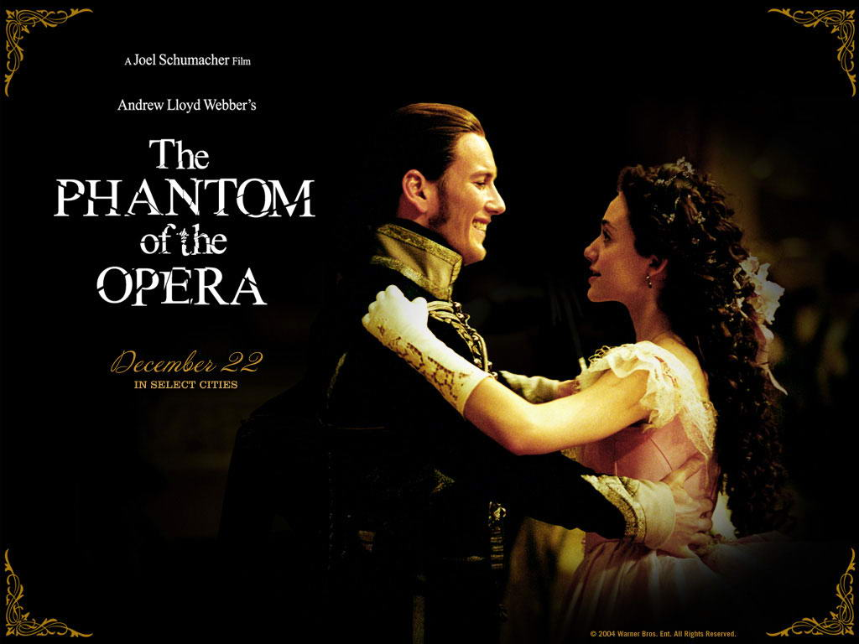
Творческих неудач в истории мюзикла было мало, но они были
Один из них — это к/ф 2004 года, поставленный Джоэлем Шумахером.
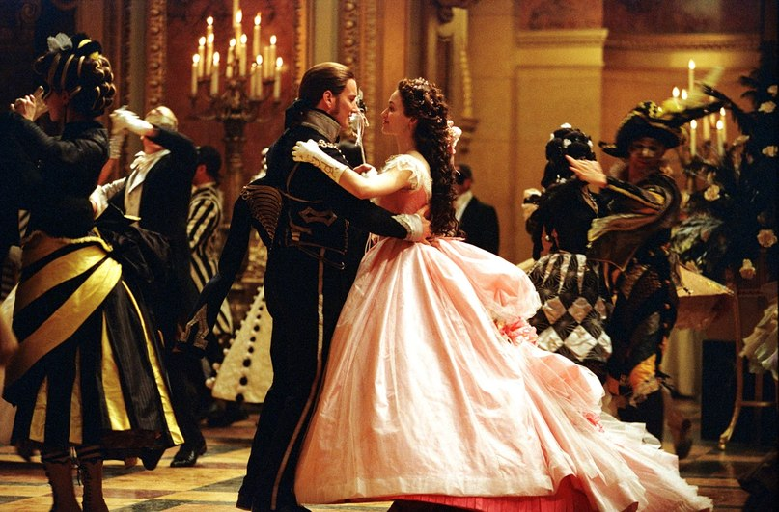
Поклонники мюзикла сразу заподозрили неладное и активно требовали не отдавать «ПО» в лапы Голливуда, а когда узнали, что в главной роли не будет играть Майкл Кроуфорд, то и вовсе ополчились на фильм.
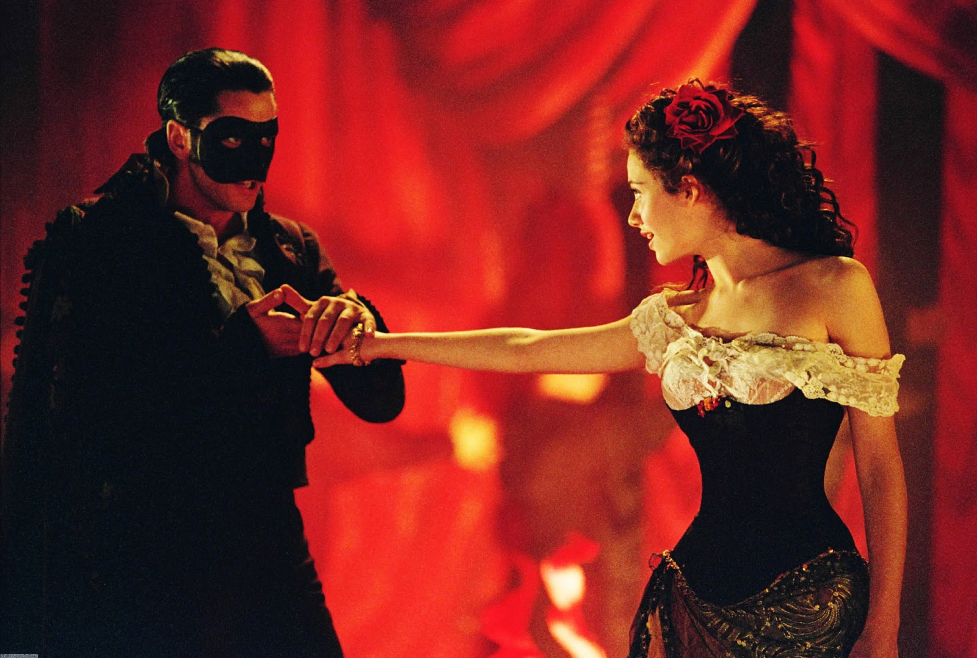
Впрочем, роль Призрака прошла мимо и таких знатных претендентов, как Джон Траволта, Антонио Бандерас и Хью Джекман.
В итоге роль получил Джералд Батлер — несколько «моложавый» и совсем не страшный, как для классического Призрака.
Правда, режиссер так и заявлял — мол, снимаю для молодежи.
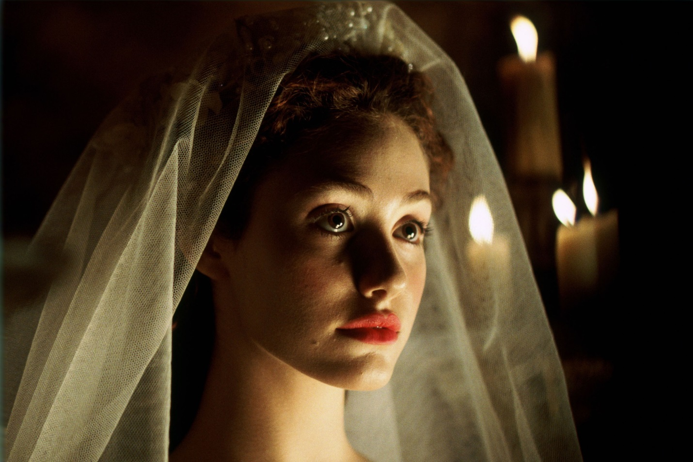
Ну а на роль Кристины, обойдя, Марайю Керри, Кетрин Зету-Джонс и Кейти Холмс, попала совсем юная Эмми Россам.
